关于西城区2020年秋季中小学教师资格认定工作的通知

根据北京市教育委员会和北京市教师资格认定事务中心的统一部署，为做好西城区2020年秋季中小学教师资格认定工作，根据《教师资格条例》、《北京市贯彻〔〈教师资格条例〉实施办法〕的实施意见》、《教育部关于开展中小学和幼儿园教师资格考试改革试点的指导意见》的规定，现将有关事项告知如下：
一、教师资格认定条件
（一）西城区受理范围
1.西城区户籍的社会人员(含在职、待业人员)；
2.持有西城区有效期内居住证的外省市户籍人员；
3.受新冠肺炎疫情影响，未能在2020年上半年认定教师资格的2020届西城区全日制普通高等学校应届毕业生（已在其他地区认定相应教师资格的除外）；
4.西城区全日制普通高等院校（注册地在西城的）应届毕业生、在读研究生以及西城区户籍的在读专升本学生；
5.西城区户籍就读于外省市的全日制普通高等院校应届毕业生、在读研究生以及西城区户籍的在读专升本学生；
6.持有西城区有效期内港澳台居住证、在本市参加中小学教师资格考试合格的港澳台居民。
7.驻京部队现役军人和现役武警。
（二）应当遵守宪法和法律，热爱教育事业，履行《教师法》规定的义务，遵守教师职业道德。
（三）应当具备《教师法》及《教育部关于开展中小学和幼儿园教师资格考试改革试点的指导意见》规定的相应学历。
具体如下：
1.取得幼儿园教师资格，应当具备幼儿师范学校毕业及其以上学历；
2.取得小学教师资格，应当具备中等师范学校毕业及其以上学历；
3.取得初级中学教师资格，应当具备高等师范专科学校或者其他大学专科毕业及其以上学历。
（四）应当达到国家语言文字工作委员会颁发的《普通话水平测试等级标准》二级乙等及以上标准。
（五）应当通过国家中小学教师资格考试，笔试、面试均合格，取得由教育部考试中心颁发的《中小学教师资格考试合格证明》，且在有效期内。
（六）应当具有良好的身体素质和心理素质，能适应教育教学工作的需要。无传染性疾病，无精神病史，在教师资格认定机构指定的医院体检中心体检合格。
二、工作安排
按照管理权限，西城区教育委员会认定幼儿园教师资格、小学教师资格和初级中学教师资格。本次受理采用申请人 “网上报名——现场受理” 的方式，具体如下：
（一）网上报名：
1.网报时间：10月9日至10月19日(周五至周一)；
2.报名网址：http://www.jszg.edu.cn；
3.网报入口选择“教师资格认定申请人网报入口”；
4.网报时确认点应选择“北京市西城区教育委员会教师资格秋季认定报名确认点”；
5.查询系统自动核验结果
本次认定中，系统会通过数据比对的方式自动核验申请人是否符合认定条件，核验的信息包括教师资格认定的各项条件。
如系统显示违法犯罪记录核查未通过，则申请人无法参加本次认定。
如系统显示某项条件“核验已通过”，申请人现场受理时无需携带相应材料原件。
如系统显示某项条件“待现场核验”，则申请人现场受理时需携带相应材料原件，具体要求见本公告“三、现场受理需提交的有关材料及注意事项”内容。
（二）现场受理
1.受理时间：10月22日至11月6日（周四至周五，周六、周日除外），每天上午8:30—11:30，下午1:30—4:00；
2.受理地点：北京市西城区教育委员会八楼会议室（西城区广安门内大街165号）。联系电话：66560878。
3.领取《领取<教师资格证书>通知》
现场受理审核合格的申请人应当场领取《领取<教师资格证书>通知》。
4.选择证书领取方式
现场受理通过的申请人应按照《领取<教师资格证书>通知》的流程办理，领取《教师资格证书》和一份《教师资格认定申请表》。
（三）北京市中小学教师资格认定流程图

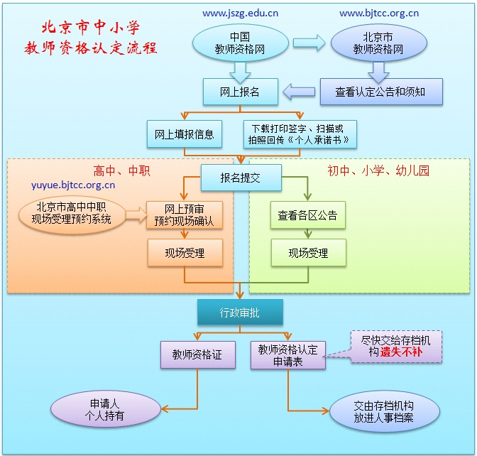
（四）重要注意事项
网上报名为预报名，所有报名信息以网上核验及申请人现场受理时提供的真实证明材料为准，经审核后方可完成申请。
1.申请人在网报时填写或上传的各类信息务必要真实准确，因信息填报不真实不准确致使无法完成教师资格认定的，其责任由申请人自行承担。
2.申请人应在《个人承诺书》中做出真实无误的承诺，承诺如与事实不符，各级教育行政部门将依据国家相关法律法规，按“弄虚作假骗取教师资格”对申请人做出“撤销教师资格、五年内不得重新取得教师资格”或“丧失教师资格，不得重新申请认定教师资格”的行政处罚。《个人承诺书》可在网报界面下载打印，申请人本人签字后扫描或拍照，在填写报名信息时按程序要求上传图片。该《个人承诺书》将以图片方式嵌入到申请人的《教师资格认定申请表》中。上传的《个人承诺书》应为白底黑字，文字朝上并且清晰易识别，信息完整；应包含本人签字和日期；无任何无关图案、花纹或背景等。
三、现场受理需提交的有关材料及注意事项
申请人在现场受理时需提交原件，其中：
（一）身份证
申请人委托他人代办的，代办人必须提供代办人的身份证原件（无需提供申请人本人的身份证原件），委托代办不能超过5人。
（二）照片
提交本人近期免冠正面一寸证件照片一张(与网报上传照片为同一底版)，照片背面注明姓名。
（三）户籍证明、居住证明等
1.本市户籍社会人员(含在职、待业人员)需提供申请人本人《居民户口簿》原件，提交《居民户口簿》户主页与个人页的复印件；
本市集体户口的，需提交集体户口簿首页复印件（复印件上应加盖户籍管理部门公章）；提供集体户口簿中本人户籍页原件，提交本人户籍页复印件；
2.持有本市有效期内居住证的非本市户籍人员应提供《北京市居住证》原件，提交其复印件；
3.本市户籍就读于外省市的全日制普通高等院校应届毕业生和在读研究生提供材料同第1项；
4.持有本市有效期内港澳台居住证或在本市参加中小学教师资格考试合格的港澳台居民应提供本市港澳台居住证原件，提交其复印件。在本市参加中小学教师资格考试合格的港澳居民应提供港澳居民来往内地通行证原件，提交其复印件；台湾居民应提供5年有效期台湾居民来往大陆通行证原件，提交其复印件。
5.驻京部队现役军人和现役武警应提供由所属部队或单位的组织人事部门出具的人事关系证明，证明格式依该部队或单位的规定而定，证明应明示申请人属于该驻京部队。
（四）北京市教师资格认定体格检查表
申请人持本人一寸照片到指定体检机构，自费挂号进行教师资格体检，《北京市教师资格认定体格检查表》由体检机构提供，申请人在现场受理时提交原件。
特别提醒：受疫情影响，2020年1月1日至本次认定期间的体检结果有效。各体检机构基本都实行预约制，请提前与相关体检机构联系预约事宜。
体检机构及标准见《北京市2020年秋季中小学教师资格认定公告》附件3。
（五）学历认定
1.申请人持有2002年之后在高校学生学历信息管理系统相关数据库中注册的高等教育学历证书，但在网报系统中信息没有比对成功的，应当提交毕业证书原件和在“学信网”（https://www.chsi.com.cn/）下载打印的《教育部学历证书电子注册备案表》；
2.申请人持有2002年以前的高等教育学历证书，或者2002年之后未在高校学生学历信息管理系统相关数据库中注册的高等教育学历证书的，应当提交毕业证书原件和由全国高等学校学生信息咨询与就业指导中心出具的《中国高等教育学历认证报告》(全国高等学校学生信息咨询与就业指导中心认证服务处，地址：北京市海淀区北四环中路238号柏彦大厦506室，联系电话：010-82199588)；
3.申请人持有军队院校学历的，除中国人民解放军第二、第三、第四军医大学和解放军艺术学院外，应当提交毕业证书原件和由全国高等学校学生信息咨询与就业指导中心出具的《中国高等教育学历认证报告》；
4.申请人持有香港、澳门、台湾地区高等学校毕业证书，应当提交毕业证书原件和由教育部留学服务中心出具的“港澳台地区学历学位认证书”(教育部留学服务中心港澳台地区学历学位认证系统网址：http://renzheng.cscse.edu.cn)；
5.申请人持有国外高等学校毕业证书，应当提交毕业证书原件和由教育部留学服务中心出具的“国外学历学位认证书”(教育部留学服务中心国外学历学位认证系统网址：http://renzheng.cscse.edu.cn)；
6.申请人普通话水平测试等级信息比对不成功的应当提交《普通话水平测试等级证书》原件。
7.驻京部队现役军人和现役武警应提交由所属部队或单位的组织人事部门出具的人事关系证明，证明格式依该部队或单位的规定而定，证明应明示申请人属于该驻京部队；
8.2015年之前入学的全日制师范类毕业生申请直接认定与其所学专业相同的任教学科，应当提交本人人事档案中就读师范类院校期间的由学籍管理部门出具的全部成绩单复印件(复印件上应加盖人事档案管理机构或部门的公章)；如成绩单上没有“教育实习”成绩则还应当提交本人人事档案中就读师范类院校期间的由学籍管理部门出具的《实习鉴定表》复印件(复印件上应加盖人事档案管理机构或部门的公章)；
（六）港澳台居民申请认定教师资格须提交的无犯罪记录证明由香港特别行政区、澳门特别行政区和台湾地区有关部门开具。如有需要，香港特别行政区和澳门特别行政区申请人可在现场受理时领取申请无犯罪记录证明的相关函件。

申请人参加现场受理时要提前了解、严格遵守北京市政务服务中心疫情防控的有关要求，携带好身份证件、佩戴好口罩、准备好“北京健康宝”，服从现场受理工作人员的指引与安排。

另：补换教师资格证的办理时间与现场审核时间一致

西 城 区 教 委 人 事 科
西城区教委人力资源服务中心

2020年9月29日

